Министерство образования и молодежной политики Свердловской области



ГАПОУ СО «Екатеринбургский колледж транспортного строительства»

Отчёт по программе «**Практическое занятие 7 2**»

Выполнил: Форрат Лия Константиновна

Группа: ПР-21

Преподаватель: Мирошниченко Г.В

2023

**Задание:**



**Входные и выходные данные**

**Double a-длина стороны a отверстия**

**Double b- длина стороны b отверстия**

**Double x- длина стороны x кирпича**

**Double y- длина стороны y кирпича**

**Double z- длина стороны z кирпича**

**Выводится сообщение тип string**

**Блок-схема**

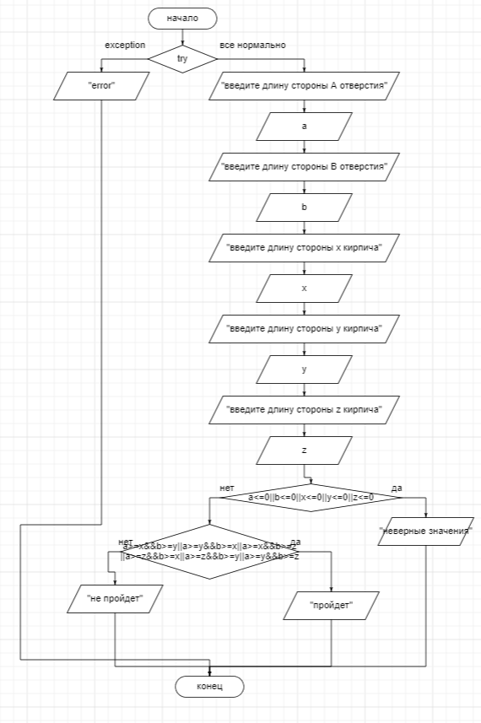

**Листинг программы (если есть)**

fun main()  
{  
 try{  
 *println*("введите длину стороны A отверстия")  
 var a=*readLine*()!!.*toDouble*()  
 *println*("введите длину стороны B отверстия")  
 var b=*readLine*()!!.*toDouble*()  
 *println*("введите длину стороны x кирпича")  
 var x=*readLine*()!!.*toDouble*()  
 *println*("введите длину стороны y кирпича")  
 var y=*readLine*()!!.*toDouble*()  
 *println*("введите длину стороны z кирпича")  
 var z=*readLine*()!!.*toDouble*()  
 if (a<=0||b<=0||x<=0||y<=0||z<=0) {*println*("неверные значения")}  
 else{  
 if (a>=x&&b>=y||a>=y&&b>=x||a>=x&&b>=z||a>=z&&b>=x||a>=z&&b>=y||a>=y&&b>=z) {*println*("пройдет")}  
 else {*println*("не пройдет")}  
 }  
 }  
 catch (e: Exception)  
 {  
 *println*("error")  
  
 }  
}

**Тестовые ситуации**

